ELÄIMET
Källa: https://svenskanu.fi/laromaterial/wp-content/uploads/2019/11/Djur.pdf
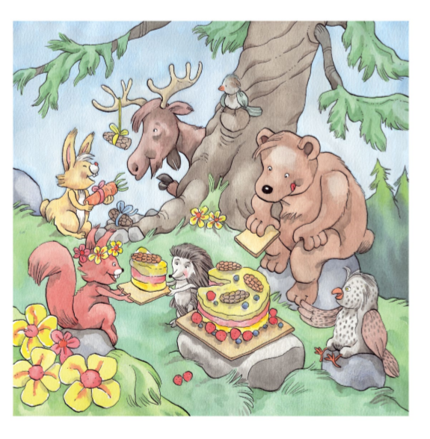
Tänään on oravan syntymäpäivä. Kaikki ovat paikalla: kani, karhu, hirvi, hiiri, pöllö, siili sekä pikkuinen lintu. Kun eläimet ovat laulaneet syntymäpäivälaulun, on syntymäpäiväkakun vuoro. Siiri antaa ensimmäisen palan oravalle. ” Ole hyvä”, sanoo siili. ”Kiitos”, vastaa orava.
Idag är det ekorrens födelsedag. Alla är på plats: kaninen, björnen, älgen, musen, ugglan, igelkotten och lilla fågeln. När djuren har sjungit födelsedagsvisan är det dags för tårta. Igelkotten ger den första biten till ekorren. ”Varsågod”, säger igelkotten. ”Tack”, svarar ekorren.
VINKKEJÄ OPPITUNNIN VIRITTELYYN
Källa: https://svenskanu.fi/laromaterial/wp-content/uploads/2019/11/Djur.pdf

• Mitä eläimiä löydät kuvasta?
Tutkikaa mitä eläimiä löydätte kuvasta. Opettaja voi kääntää oppilaiden löytämät eläinten nimet suomeksi, tai voidaan arvuutella suomenkielisten sanojen perusteella, mikä sana on kyseessä.
esim. Missä on orava? Missä on karhu? Löydättekö hiiren kuvasta?
Voitte myös miettiä, mitä muita eläimiä metsässä asuu (esim. kettu, leppäkerttu, muurahainen) tai miettiä miten kuvan eläimet ääntelevät.
• Eläinpantomiimi
Jokainen oppilas saa vuorollaan valita yhden kuvan eläimistä paljastamatta sitä muille. Sitten hän matkii eläinten ääntä ja liikkeitä, ja muiden tehtävänä on arvata suomenkielistä sanaa käyttäen, mikä kuvan eläin on kyseessä.
Oppilaat voivat arvata myös ruotsiksi, jolloin opettaja kertoo eläimen suomenkielisen nimen oikean arvauksen jälkeen.
Kuvakortteja (LIITE) voidaan myös käyttää leikin tukena.

LEIKIT JA AKTIVITEETIT
Källa: https://svenskanu.fi/laromaterial/wp-content/uploads/2019/11/Djur.pdf

• Piirileikki
Oppilaat menevät piiriin. Keskellä on aina yksi oppilas silmät suljettuina. Keskellä oleva oppilas osoittaa umpimähkään jotakuta piirissä olevaa oppilasta, joka alkaa matkia jonkin tarinassa esiintyneen eläimen ääntä. Jos keskellä oleva oppilas keksii, mikä eläin on kyseessä, vuoro vaihtuu ja eläintä imitoinut oppilas pääsee vuorostaan keskelle.
• Karhu nukkuu (sävel: Ukko Nooa)
Yksi oppilaista kyyristyy luokan keskelle nukkuvaksi karhuksi. Muut oppilaat kiertävät häntä laulaen:
”Karhu nukkuu, karhu nukkuu, talvipesässään.
Ei ole vaaraa kellään, näin sitä leikitellään.
Karhu nukkuu, karhu nukkuu, EIPÄS NUKUKKAAN!”

Kun laulu lakkaa, karhu herää ja lähtee jahtaamaan muita yrittäen saada kiinni jonkun. Kun oppilas jää kiinni, hänestä tulee uusi karhu ja leikki alkaa taas alusta.
• Kapteeni käskee
Leikitään Kapteeni käskee -leikkiä eläinaiheilla. Opettaja sanoo jonkin tarinassa esiintyneen eläimen ja käskee matkia sitä, esim. ”Kapteeni käskee: matki karhua!”. Oppilaat imitoivat eläimen ääntä tai liikkeitä. Kun opettaja jättää käskystä pois ”Kapteeni käskee”, eläintä ei saa matkia. Vuoroa voidaan vaihtaa nopeimman oppilaan mukaan tai niin, että ilman kapteenin käskyä matkinut saa olla vuorostaan kapteeni.
• KIM-leikki
Pelataan KIM-leikkiä eläinkuvakorteilla (LIITE). Asetetaan kortteja esim. dokumenttikameralle ja toistetaan ensin korteissa olevien eläinten nimet yhdessä suomeksi. Sitten oppilaat sulkevat silmänsä ja opettaja poistaa yhden kortin. Oppilaiden tehtävänä on yrittää muistaa, mikä kortti puuttuu. Samaa leikkiä voidaan leikkiä myös esim. eläinleluilla tai pehmoleluilla, jotka asetetaan pöydälle/lattialla ja peitetään kankaalla/lakanalla.

• Kaikki oravat vaihtavat pesää
Leikkiä voidaan leikkiä sisällä tai ulkona. Luokkaan voidaan tehdä vierekkäin laitetuista pulpeteista ”pesiä” oraville. Leikki alkaa niin, että oravat ovat pareittain pesien (pulpettien) alla. Kun opettaja huutaa ”Kaikki oravat vaihtava pesää!”, kaikki oppilaat vaihtavat pesää niin, että kukaan ei ole uudestaan samassa pesässä (esim. pulpetin alla) eivätkä saman kaverin kanssa uudessa pesässä.
Ulkona pesät voidaan sopia esim. kuusen alle, kiven viereen yms. Voidaan myös vaihdella eläinten nimiä, esim. ”Kaikki linnut/karhut/kanit... vaihtavat pesää!”
Leikkiä voidaan vaikeuttaa siten, että oppilaat ovat eri eläimiä. Vain tietyt eläimet vaihtavat paikkaa muiden pysytellessä paikoillaan. Mukaan voidaan ottaa myös kiinniottaja.
• Lapset tulkaa kotiin
Oppilaat seisovat rivissä luokan toisessa päässä. Opettaja käskee ”Lapset, tulkaa kotiin!”, jolloin oppilaat vastaavat ”Miten?”. Opettaja antaa ohjeet mitä eläintä imitoiden oppilaat etenevät kohti opettajaa, esim. ”kuten karhu (suurin askelin), kuten hiiri (pienin askelin), kuten kani (kyykkyhypyin)”. Oppilaat voivat myös itse keksiä eläimiä ja liikkumistapoja.
• Lautapeli
Pelatkaa lautapeliä valmiin lautapelipohjan (LIITE) avulla. Pelissä voi harjoitella ruoka-, vaate- ja eläinsanoja sekä kehonosia.

KOPIOITAVA MATERIAALI
Källa: https://svenskanu.fi/laromaterial/wp-content/uploads/2019/11/Djur.pdf

- Eläinkuvakortit. Korteista voit tehdä myös muistipelin. Aina kääntäessään kortin, täytyy eläin nimetä suomeksi. APUA voi ja saa pyytää kaverilta.

- Pelipohja. Pelissä voi harjoitella ruoka-, vaate- ja eläinsanoja sekä kehonosia.

- Papunetin eläinaiheisia kuvia https://kuvapankki.papunet.net/haku/eläin

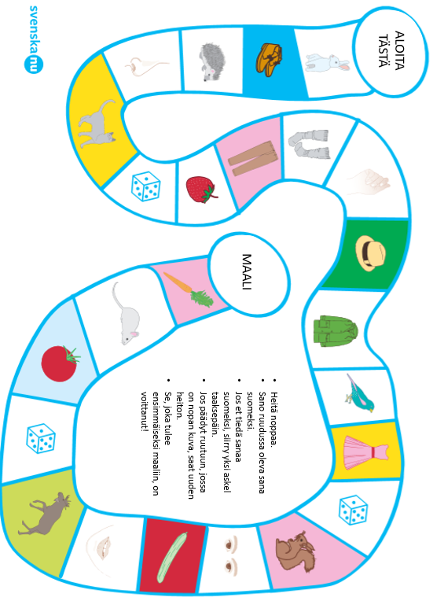
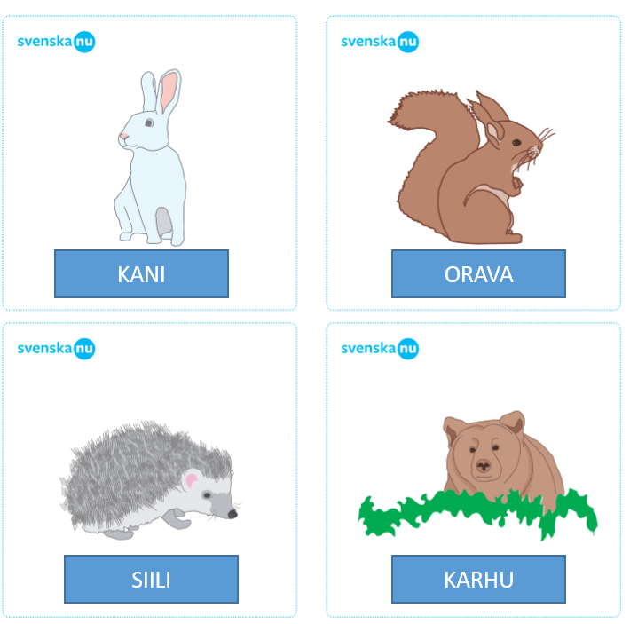
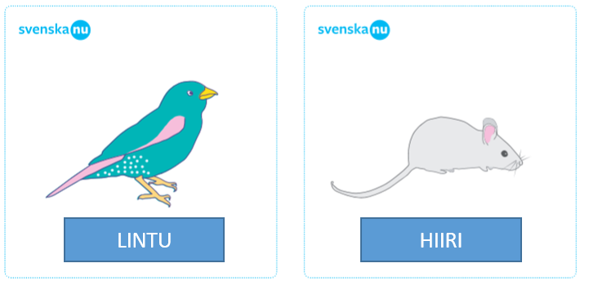
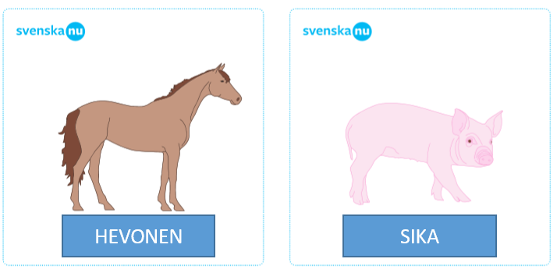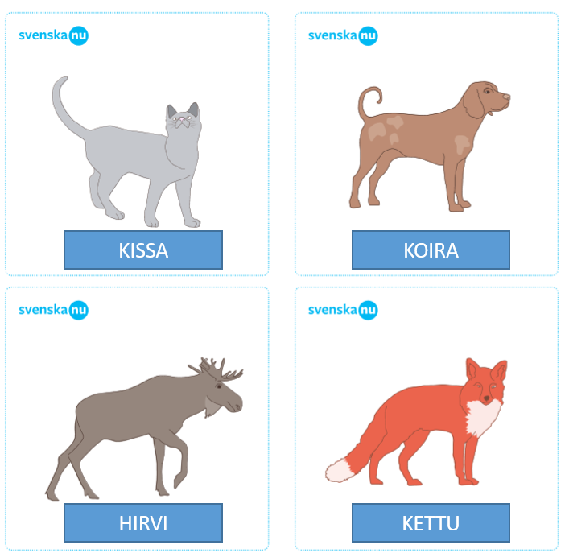
LAULUJA

Pupulauluja
Jänis istui maassa https://youtu.be/TqKoSMCUxTs
Tässä isä-pupu on https://youtu.be/Yka8i5pVLTw
Jäniksellä pitkät korvat https://youtu.be/7ZvNqOfltYc
Jänöjussin mäenlasku https://youtu.be/z-WWLtgWhRc
Kas mestämökin ikkuna https://youtu.be/Zni0qAUPX0Y
Pikku jänö nukkuu https://youtu.be/dKeTKpe9qCQ
Jänikseltä housut puttoo https://youtu.be/P6G-FZNLBXs

Oravalauluja
Kas kuusen latvassa https://youtu.be/mBwQPvzWF5c
Oravan pesä https://youtu.be/oIbKxc45wAs

Siililauluja
Siili ja mansikat https://youtu.be/j7IqHwu2RY4
Siili Severi https://youtu.be/Gjo6WeBcyrA

Karhulauluja
Karhu nukkuu https://youtu.be/-NgKirS4GQM
Karhunpoika sairastaa https://youtu.be/HnBqRigSddI

Hiirilauluja
Juoksee metsähiiroset (tukiviitottu) https://youtu.be/lAzc4e4BTqI
Harmaa hiiritanssi https://youtu.be/4zdUMIqoExA

Sammakkolauluja
Pienet sammakot (tukiviitottu) https://youtu.be/4ST-2NIENJo
Viisi sammakkoa https://youtu.be/E4xTs_bsRCQ
Saku sammakko https://youtu.be/Kb_WhFa44LQ

Ötökkälauluja
Hämä-hämähäkki https://youtu.be/asL1AYuhTs0
Lennä, lennä leppäkerttu https://youtu.be/JOPM32UahFY
Tuhatjalkainen https://youtu.be/5_due6naVlA
Kärpäsen laulu https://youtu.be/H3Lauj7Lc4U
Kärpänen istui polvella https://youtu.be/wawuLrnLuhc
Tuhatjalka-Taneli ja Kastemato-Kaneli https://youtu.be/k0wyotcSX6s

Lintulauluja
Pii, pii pikkuinen lintu https://youtu.be/7AMBQpS8B38
Kolme varista https://youtu.be/ZaSoSRepfSQ
Viisi pientä ankkaa https://youtu.be/ZR70EltTQWw
Vaarilla on saari https://youtu.be/K83PmiCFLxk
Talitintti maaliskuulla https://youtu.be/IRrWhvNnSxg
Koivun oksaan korkealle https://youtu.be/uPiBMeLdzmg
Kukkuu, kukkuu, kuusikko soi https://youtu.be/sSDHyFEaF7g

Kotieläimet
Piippolan vaari https://youtu.be/9rGeaKcHD68
Mummo kanasensa niitylle ajoi https://youtu.be/b4Lb5PKOt60
Ihahaa https://youtu.be/8Blixwmdonk
Kaksi pikku possua https://youtu.be/h-2WFo_6KgQ
Musta kana ja valkea kana https://youtu.be/N0qb4_5m8rs
tip tip tipu https://youtu.be/V1eq6wnXe8w
Hopotihoi https://youtu.be/i76P56Q7oAs
Mää, mää, lampaani https://youtu.be/xJJORaBT9-w
Kukkoni kuoli https://youtu.be/FTrRjycVC_s
Alamaassa https://youtu.be/fLruborZQIw
Kirppu ja härkä (tukiviitottu) https://youtu.be/Vk3kD-sr7Os

Lemmikkieläimet
Pikkukoira laulaa https://youtu.be/xAYKcS1KF44
Jospas minä kissan saisin https://youtu.be/trQMPaOoZrQ
Koira ikkunassa https://youtu.be/IRoKFoEdsUo
Bonzo pieni leikkihauva https://youtu.be/PkRwqmq_EZ4
Neljä kultakalaa
Mustan kissan tango https://youtu.be/ZU2lCllW8iA
Pikkuiset kultakalat https://youtu.be/F7svFEmSu0Y
Vanha kissa https://youtu.be/28qcb9H9aVA
Pieni kissanpoikanen https://youtu.be/Ag5RHFHqZEQ
Faaraon kissa https://youtu.be/BZaERFqibfU
B-I-N-G-O https://youtu.be/TR2L1qRiVRc
Mirri sairastaa https://youtu.be/iwe00LQ3yDc

Villieläimet
Elefanttimarssi https://youtu.be/XhIFwAGIVew
Telefooni Afrikassa https://youtu.be/zqxpdLHa3j0
Leijonanmetsästys https://youtu.be/x-t7-2bfdYQ
Pingviinilaulu https://youtu.be/I50jNK1g5T8

Muita eläinlauluja
Suomalainen metsä (KIELINUPPU) https://youtu.be/6z2HZrReLyc
Metsän eläimet https://youtu.be/vthQhW-jo2Y (ei laulu vaan tunnistusvideo)
Vokaalilaulu https://youtu.be/YS9E8TPI6fo
Lähdetään Korkeasaareen https://youtu.be/dbPUzfx-Mms
Sirkusparaati https://youtu.be/cUikjQI1ukM
Ihme ja kumma https://youtu.be/YnGaMMTq8x4
Muurahaissamba (muurahaiset, pandat, kengurut, rupisammakot, valasvekkulit) https://youtu.be/QrcOTIrD5uY
LORUJA
Lorukortit tehdään siten, että toiselle puolelle liimataan eläimen kuva, toiselle puolelle loru. Laminoi lorukortit niin ne kestävät kovempaakin käyttöä, kontaktimuovilla päällystäminen toimii toki myös. Kuvia löydät vanhoista oppikirjoista, lehdistä tai googlailemalla.
Lorukorteille pitää tietenkin saada myös oma lorupussi. Katso ohjeet esim. tästä: http://www.hulimaa.fi/aapine/193-tehtava-12-lorupussi

Jokainen oppilas saa vuorollaan kurkistaa lorupussiin. Lorupussiin kurkistaminen tapahtuu siten, että oppilas laittaa pussiin kätensä ja ottaa sieltä yhden kortin. Ennen kun oppilas, kukin vuorollaan, saa laittaa kätensä pussiin ottaakseen sieltä lorukortin, opettaja loruttelee:
Kuka saa, kuka saa
lorupussiin kurkistaa?
_______ (lapsen nimi) saa,
_______ saa
lorupussiin kurkistaa.

Kun oppilas on ottanut lorupussista kortin, hän näyttää sen luokkatovereilleen ja kertoo, mikä eläin kuvassa on. Jos oppilas ei tiedä eläimen nimeä suomeksi. Vaihtoehtoisesti kaikki saavat huutaa yhteen ääneen eläimen nimen. Sen jälkeen opettaja lukee lorun ja nostetaan seuraava kortti.

AA-AA- APINA
Aa, aa apina,
puusta kuului rapina.
Kuka siellä hyppii,
puusta banaanit nyppii?
Sehän on Aapo-apina!

ELEFANTTI ILOINEN
Elefantti iloinen,
ihanan vaaleanpunainen.
Leijuu ja lentää kuutamolla,
muille huutelee: Täällä on kiva olla!

MUU-MUU-MUURAHAINEN
Muu-muu muurahainen,
mustapää murkku,
kiipes ylös vuorelle,
se vuori oli kurkku !

MUURAHAINEN
Musta, pieni muurahainen
pitää sokerista,
unta näkee onnellista
äidin siirapista.

HARAKKA, HARAKKA HUTTUA KEITTÄÄ
Harakka, harakka huttua keittää,
hännällänsä hämmentää.
Antaa tuolle,
antaa tuolle,
antaa tuollem antaa tulle, tuolle ei jäänytkään.

TUNTEELLINEN SIILI
Oi, sanoi siili,
olen tunteellinen siili,
olen hyvä, kiltti, hellä
Ja kenelläpä, kellä
on vastaansanomista?
Se vain on surullista,
että piikkikuoren alla
siilin hellyys piili.
Oi, sanoi siili,
olen surullinen siili,
niin yksinäinen jotta!
Ja se on aivan totta:
se yksinänsä eli
ja piikein piikitteli,
ja piikkikuoren alla
sitten itkeskeli.

VARIS
Myös varikset yöllä nukkuvat, kun taivaalla paistaa kuu.
Niillä on risuja patjanaan ja sänkynä on puu.

ETANA
Etana sadetta ennustaa.
Sateen edellä kaloja saa.
Silloin kun sataa kastuu maa
Sika saa nuhan ja aivastaa.

HIIRULAISEN HIENO MAJA
Hiirulaisen hieno maja
oli vanha kenkäraja.
Siellä hiirulainen eli
pienoisiaan paimenteli.
Pesi niitä, neuvoi noita
pienoisia palleroita.
Antoi maitoa ja pullaa,
lauloi illoin:
tuutilullaa!

KIS, KIS, KISSANPOIKA
Kis, kis, kissanpoika!
Kissa tanssii jäällä.
Sukat, kengät kainalossa,
hieno paita päällä!

KISSAN LEIKKIÄ
Mykkyrässä, mäkkyrässä
lankavyyhti missä?
Sykkyrässä, säkkyrässä
kissan käpälissä.

KISSA
Kissan nimi on Misuliini,
minäpä otan kissan kiinni.
En sitä lyö,
en sitä syö,
silitän vaan,
kunnes on yö.

KALAT
Sinisellä järvellä aallot ne loiskuu
ja kalatkin hyppivät,
että vesi vain roiskuu.

AASI
Aleksi-poika aasin sai,
harmaakarvaisen, tottakai.
Aleksi aasilla ratsastaa,
laukkaan sitä ei millään saa.

ORAVA
Orava istuu oksalla
mietiskellen kuuta.
Onkohan siellä käpyjä
ja isoa tammipuuta.

LEHMÄ
Milloin on maito kypsää?
Milloin saa lehmän lypsää?
Ja missä on juusto, tiedätkö,
ja mistä otetaan jäätelö?
Viirusilmä juonikas,
viiksekäs ja juovikas.
Hiirten kauhu hiipii tässä
ovipieltä hipoen,
pientä kieltä lipoen
kermatilkkaa kerjäämässä.

LEHMÄN LENTO
Vanha lehmä tuli villiksi pellolla,
tanssi lehmänpolkkaa
ja kilkutti kellolla.
Se pomppasi ilmaan pilvien yli
ja kaukaisiin tähtiin
sen lentävän nähtiin.

HIIRI
Kesällä koko luonto
kauniina vihertää,
"On tämä eläminen lystiä",
hiirikin kihertää.
Näin sitä mennään,
hyppien ja käymäjalkaa.
Tästä se iloinen kesätanssi alkaa!

HIIRI (… JA KATTI)
Hiiri metsähän menevi,
Lyhytjalka lynsyttävi,
Pikku kelkkanen perässä,
Pikku kirves kelkkasessa.

LEPPÄKERTTU
Miksi olet leppäkerttu,
punaisissa aina?
Etkö sentään valkoisia
pidä sunnuntaina?

ELEFANTTI
Elefanttimuori,
takamus kuin vuori,
seisoo kärsä sojossa,
pieni häntä ojossa,
merta pelkää kamalasti,
mielii rantaan sukkelasti,
tahtoo maissa lorvia,
heilutella korvia.
Kukko puuron keitti,
kana maidon lämmitti,
pikkulinnut lusikat jakoi,
tulkaapa lapset syömään.

MATO
Litteä ja pitkä liero,
laiska sekä vähän kiero,
asuu meidän seinustalla
nurkkakiven alla.
Laiskottelu suurin huvi:
siinä kuluu koko suvi.
Talven tullen kylmää pakoon
luikertelee seinän rakoon.

LAMMAS
Lammas-Elliä laulattaa,
ja sekös pässiä naurattaa.
Kun Elli laulaa kullalle
ja kuopii maata mullalle.

SIILI
Soittaa syksyn tuuli,
siili kutsun kuuli.
Saapastellen metsää astui
sateen tullen siili kastui.

SIILI
Siili asuu kompostissa,
alempana kastemato.
Vatsoihin on mahdutettu
herkullinen syksyn sato.
Horrokseen voi käydä heti,
suojan antaa lehtipeti.

TUHATJALKAINEN
Pieni tuhatjalkainen
tietä pitkin astuu.
Sade valuu lotisten,
tuhat jalkaa kastuu.

KROKOTIILI
Krokotiilin kulmahammas
jomotti ja särki.
Pitää mennä lääkärille
sanoi sille järki.
Soitto hammastohtorile
avun varmaan toisi,
tohtori jos hammasvaivan
parannella voisi.

ANKKA
Aa, aa ankka,
takapuoli vankka
keinuu käynnin tahdissa,
kun hän kulkee vahdissa
ympärillä pesän,
koko kevään, kesän.

KIRAHVI
Korkealla puussa,
mutt´ei aivan kuussa,
nahkeita lehtiä riittää,
kirahvi niitä niittää.
Korkealle, korkealle kaula kurottaa,
yhtään pientä lehteä ei saa pudottaa.

